保護者の皆様へ

○年△月×日
学級担任
話を聞き逃さないように「しっかり聞こう」

聞くことはコミュニケーションの基本
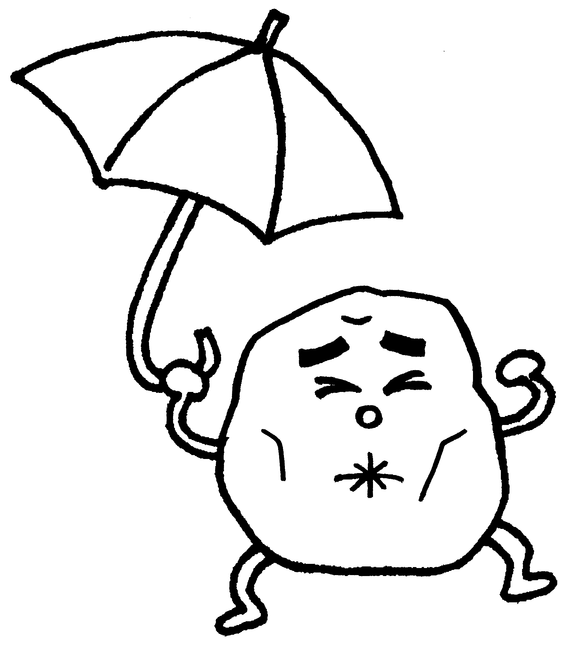
このクラスでは、一度伝えたことを聞き返してくるようなことが何度か起こります。また、話を聞き逃してしまい授業についていけなくなったり、指示に遅れてしまうお子さんもいます。そのようなお子さんが正しい話の聞き方を身につけることで、授業内容や連絡事項など大切な話を聞き逃さなくなります。また、教師や保護者が話をする時には、話す側の意図をスムーズに理解することができるようになると期待しています。
そのための「正しい聞き方のポイント」は、①話している相手に体を向ける、②相手の目を見る、③うなずく、④最後まで聞く、の4点です。聞くことはコミュニケーションの基本です。人の話をしっかり聞いて、よりよい人間関係を構築してもらいたいです。

聞く達人を目指して
ある程度、「正しい聞き方のポイント」がマスターできるようになったら、“達人”を目指しましょう。さらに上手に聞くためには、あいづちをうったり、相手の話をまとめることができるようになるとよいでしょう。具体的には、あいづちは「うんうん」「わかるよ」「それから」などの言葉かけを適度にすること。話をまとめることは、「それは、…ということだね」「その時、～という気持ちだったんだね」など相手が話している内容や気持ちをまとめて言葉で返すことです。お子さんの実態に応じてチャレンジしてみてください。

○正しい聞き方のポイントの覚え方…『正しい聞き方、“ウメ”の“かさ”』
【う】うなずく 【め】目を見る 【か】体を向ける 【さ】最後まで聞く

ご家庭へのお願い
お子さんと話をする時にお子さんがテレビを見ていたり、音楽を聞いていたりしたままで、親の話を聞いてくれなかったことはありませんか？ そのような時には、“ウメのかさ”のことを教えてあげてください。
その後、ポイントを使って話を聞いている場面があれば、お子さんをしっかりほめてあげてください。

